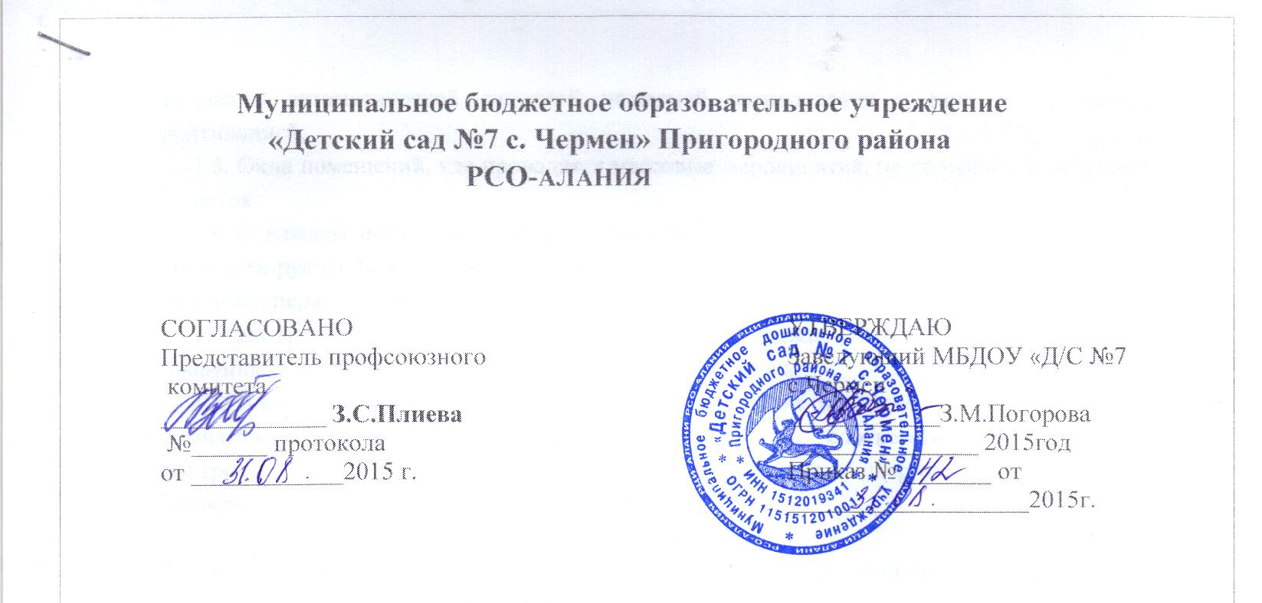

ИНСТРУКЦИЯ
по охране труда при стирке белья

1. Общие требования охраны труда
1.1. К самостоятельной работе по стирке белья допускаются лица в возрасте не моложе 18 лет, прошедшие соответствующую подготовку, инструктаж по охране труда, медицинский осмотр и не имеющие противопоказаний по состоянию здоровья.
1.2. Работающие должны соблюдать правила внутреннего трудового распорядка, установленный режим труда и отдыха.
1.3. При работе по стирке белья возможно воздействие на работающих следующих опасных и вредных производственных факторов:
- термические ожоги горячей водой или паром;
- травмы рук барабаном стиральной машины или центрифугой;
- поражение электрическим током при отсутствии заземления корпуса стиральной машины и отсутствии диэлектрического коврика;
- поражение рук и органов дыхания вредными химическими веществами моющих средств или возникновение аллергических реакций;
- травмы при падении на мокром, скользком полу.
1.4. При стирке белья должна использоваться следующая спецодежда: фартук клеенчатый с нагрудником, косынка, сапоги резиновые, перчатки резиновые. На полу около стиральной машины должна быть деревянная решетка с диэлектрическим ковриком.
1.5. Помещение для стирки белья должно быть оборудовано приточно-вытяжной вентиляцией.
1.6. В помещении для стрики белья должна быть медаптечка с набором необходимых медикаментов для оказания первой помощи при травмах.
1.7. Работающие обязаны соблюдать правила пожарной безопасности, знать места расположения первичных средств пожаротушения. В помещении для стрики белья должен быть углекислотный или порошковый огнетушитель.
1.8. При несчастном случае пострадавший или очевидец несчастного случая обязан сообщить администрации учреждения. при неисправности оборудования прекратить работу и сообщить об этом администрации учреждения.
1.9. В процессе работы соблюдать правила ношения спецодежды, пользования средствами индивидуальной и коллективной защиты, правила личной гигиены, содержать в чистоте рабочее месте.
1.10. Лица, допустившие невыполнение или нарушение инструкции по охране труда, привлекаются к дисциплинарной ответственности в соответствии с правилами внутреннего трудового распорядка и при необходимости подвергаются внеочередной проверке знаний норм и правил охраны труда.
2. Требования безопасности перед началом работы
2.1. Надеть спецодежду, волосы заправить под косынку. Убедиться в наличии на полу около стиральной машинки деревянной решетки с диэлектрическим ковриком.
2.2 Проверить наличие и исправность ограждений вращающихся частей машин, надежность подсоединения защитного заземления к корпусу стиральной машины, а так же к корпусам металлических ванн для замачивания белья.
2.3. Проверить исправную работу стиральной машины путем кратковременного ее включения.
2.4. Включить приточно-вытяжную вентиляцию.
3. Требования безопасности во время работы
3.1. Не перегружать стиральную машину бельем. Вес загружаемого белья не должен превышать норму, указанную в паспорте на машину.
3.2. При работе с моющими средствами руки должны быть защищены резиновыми перчатками, а органы дыхания – марлевой повязкой.
3.3. Перед пуском стиральной машины закрыть крышку барабана (бака).
3.4. Не прикасаться руками к вращающимся частям стиральной машин6ы или центрифуги во время их работы.
3.5. При работе со стиральной машиной стоять на деревянной решетке, на которой должен быть диэлектрический коврик.
3.6. По окончании стирки, во избежание ожогов рук, белье выгружать из барабана (бака) используя деревянные щипцы.
3.7. При работе на центрифуге белье закладывать равномерно по всей окружности центрифуги, белье не должно выступать из ротора центрифуги.
3.8. Пуск центрифуги осуществляется после закрытия крышки. В случае сильной вибрации выключить центрифугу и после остановки вращения барабана равномерно разложить белье по его окружности.
3.9. Не разгонять ротор руками при пуске центрифуги и не тормозить ротор руками при работающем двигателе.
3.10. Не оставлять без присмотра работающую стиральную машину.
3.11. Воду из стиральной машины выливать не на пол, а с помощью шланга в сливное отверстие в полу прачечной.
4. Требования безопасности в аварийных ситуациях
4.1. При возникновении неисправности в работе стиральной машины прекратить работу, выключить стиральную машину и сообщить об этом администрации учреждения. Работу продолжать после устранения неисправностей.
4.2. При плохом самочувствии прекратить работу, выключить стиральную машину и обратиться к медработнику.
4.3. При получении травмы оказать первую помощь пострадавшему, при необходимости отправить его в ближайшее лечебное учреждение и сообщить об этом администрации учреждения.
4.4. При поражении электрическим током немедленно отключить стиральную машину от сети, оказать первую помощь пострадавшему, при отсутствии у пострадавшего дыхания и пульса сделать ему искусственное дыхание и прямой массаж сердца до восстановления дыхания и пульса, при необходимости отправить пострадавшего в ближайшее лечебное учреждение и сообщить об этом администрации учреждения.
5.Требования охраны труда по окончании работы.
5.1. Слить воду из стиральной машины с помощью шланга в сливное отверстие в полу в прачечной и выключить стиральную машину.
5.2. Привести в порядок рабочее место, вытереть насухо пол в прачечной и выключить приточно-вытяжную вентиляцию.
5.3. Снять спецодежду, тщательно вымыть руки с мылом и смазать их защитным кремом.

С инструкцией ознакомлен(а): | ______________ |  | _________________

